Colegio San Manuel
Asignatura: Matemática
Profesor: Carolina Bustamante Maldonado
Curso: 4° año básico

GUÍA N°4 DE MATEMÁTICA
NOMBRE: ______________________________________________Fecha entrega 15 mayo 2020
OBJETIVOS DE APRENDIZAJE:  Conocer números del o al 10000 y su valor posicional | HABILIDADES / DESTREZAS:  Conocimiento de números 0 al 1000  Comprender la relación entre diferentes números.
INDICACIONES GENERALES:
-Pide ayuda a un adulto para realizar este trabajo.
-Busca un lugar tranquilo y luminoso para disponerte a trabajar.
-Emplea lápiz grafito y de colores.
-Una vez finalizada la guía archívala para mostrársela a tu profesora cuando se reinicien las clases.
Enviar imagen , foto del trabajo realizado a correo : bustamantemaldonado.carolina@gmail.com
Con los siguientes datos: nombre alumno guía n° y curso

Actividades con fecha entrega 15 mayo.
En el texto de estudiotrabajar página 16,17 y desde la 20 hasta 31 (no se necesita enviar imagen)
Cuaderno de ejercicios(desarrolar página 9 hasta 16) páginas 15 y 16 enviar imagen de trabajo realizado
Realiza esta actividad en el cuaderno, argumenta tus respuestas (enviar imagen )
Se puede observar en los ejercicios: cuando se cuenta de 10 en 10, de 100 en 100 o de 1 000 en 1 000 resulta una lista como en las páginas 24, 25 y 26. Las listas pueden empezar con el menor o el mayor número.
a. Se parte con el número 7, se cuenta de 10 en 10 y se llega al número 67 ¿Cuántos números hay en la lista? ¿Qué tienen todos los números de la lista en común?
b. Con un conteo de 100 en 100 se parte en el número 935 y se cuenta hacia atrás hasta llegar al menor número posible. ¿Cuántos números hay en la lista? ¿Qué tienen todos los números de la lista en común?
c. Si se cuenta de 1 000 en 1 000 a partir de un número con tres dígitos resulta una lista, ¿que tienen todos los números de la lista en común?

Escribe en cifras y en palabras los siguientes valores (enviar imagen)
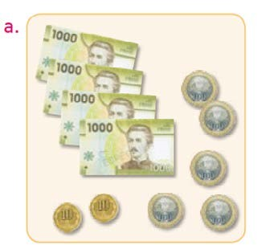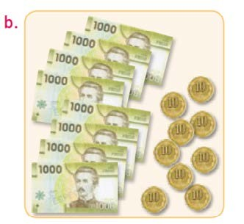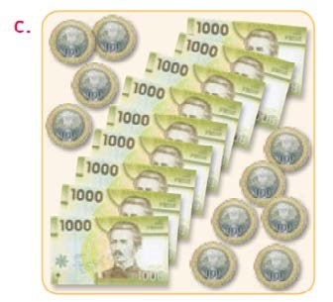
Encifras_____________
Encifras_____________
Encifras_____________
Enpalabras
______________________________________
_______________________________________
Enpalabras
______________________________________
_______________________________________
Enpalabras
______________________________________
_______________________________________

.

